


试卷评讲别具异彩—记阮航卫老师试卷评讲
金秋九月，丹桂飘香。9月27日，我校迎来了市属四星级高中素质教育督导评估组检查。市英语教研员刘云老师听了我校“王牌教师”阮航卫老师的课，感受颇深。她认为阮老师的试卷评讲课既注重新旧知识的结合，又能以学生为主体，把提升学生的综合英语能力放在首要的位置。阮老师在这节课中展示的精湛的英语水平，严谨的治学态度，条理清晰又系统的讲解不仅让学生获益匪浅，并且对我校高二英语的试卷评讲课起了航向引领作用。这堂课学生积极性高涨，回答积极踊跃，在紧张的节奏收获颇多，在高效的课堂上感受到了我校“王牌教师”的人格魅力。

2010年9月
简 报
高中英语教研组


编写人：白玉 许秋艳 范秀娟

本月关键词：
1. 喜报：我校高二年级吴希同学在常州市2010年中学生英语口语电视大赛中获大市一等奖，将代表常州市参加省级比赛。
2. 新学期首次教研活动圆满召开

行走在英伦的日子
我校英语教师王濛于09年9月上旬赴英国担任汉语助教，在英国一所语言特色学校教授汉语，为期一学年。
王濛老师凭借扎实的语言基本功、丰富的课堂教学经验和优秀的综合素质，过五关斩六将，成功入选国家汉办和英国领事馆文化教育处共同承办的项目－－赴英汉语助教。王濛老师在名叫De La Salle School and Language College的一所语言特色学校教学，同时还到其他三所语言学校兼课。
据王濛老师回顾，这一年来她所深感文化冲击与心灵的碰撞。在这个多元化文化的国度，她每天都会与各种肤色的人擦肩而过。和英国房东聊生活、和法国美女聊浪漫、和意大利帅哥聊美食、和非洲大姐聊贫困、和葡萄牙房客聊旅游。。。。。。当然，最多的是英国人听她描述祖国。聊得越多，她越是发现他们对中国了解匮乏，从而萌生了强烈的使命感，她希望让更多人了解更真实的中国。王濛老师感触的说到：“要扭转英国人对中国的片面看法，不是一朝一夕的事情。但作为一个赴英汉语教师，我现在能做的，是让英国的孩子们正确地了解中国，让正面的影响力伴随他们成长，并让他们把这些影响力传递给他们的朋友甚至他们的后代。孩子们参加中文课以来，逐渐对中国有了大概的认识，并且在语言

方面，他们已经能用中文作自我介绍，描述自己及家人的喜好、属相，也能根据拼音正确地读出很多中文词汇。这让我在教学中获得了很多成就感，也让我更有动力当好中英文化的桥梁。”
英国一年来的生活也让王濛老师感触颇深，她认为素质教育远远不是所想的那么简单，光凭学校单方面是无法真正实现素质教育的，家庭教育对孩子的影响力更大，但却常常被忽视。英国家庭从小就培养孩子的独立意识，不会过分宠爱和迁就。幼儿园和小学的孩子上学都是自己背书包，外出旅游时都是自己拖着一个属于自己的箱子，装着自己的随身物品。父母与孩子的谈话都是成人化的语言和态度，因此这里的小学低年级学生都会像成年人那样交谈，并且言谈间不乏一些成熟的观点，完全没有幼稚的童言童语。在课堂上表现不佳时，老师会严厉责备，让他们在教室或者办公室门外罚站，甚至中午吃饭时间留在教室里自我反省，知错之后才能去吃饭。相比之下，中国的孩子们从小集万千宠爱于一身，父母包办了孩子的一切生活起居。孩子非但不懂愧疚和感恩，还经常嫌父母太烦太罗嗦。有些孩子甚至养成了乖张暴戾的臭脾气，在校连老师的批评管教都听不进去。在这种“小皇帝”式的家庭教育的培养下，学校再拼命实施素质教育，效果依旧微乎其微。且不说今后能否成为高素质的人才，但自命不凡的他们，只要人生中碰到些许挫折，就会脆弱地无法承受而轻易被击垮。反观我们多年来的素质教育，大都是学校在单方面一味努力。除了依旧要给学生更多的知识和能力，帮助学生应付日益残酷的高考竞争之外，还要响应国家素质教育的口号，开展各种相应的课外活动。但家庭教育并没有承担起相应的责任，而给素质教育打了不少折扣。只有家庭和学校双方面共同努力，才能造就出真正高素质的下一代。
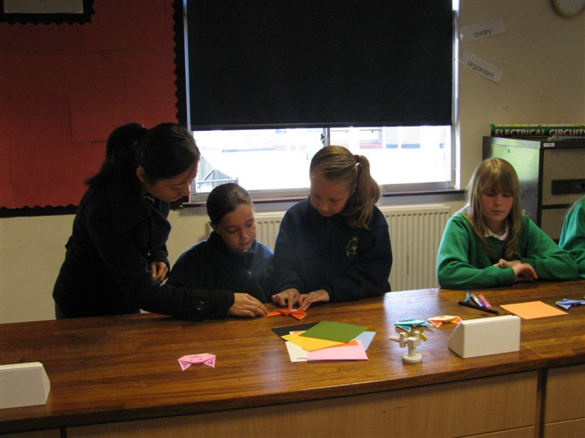

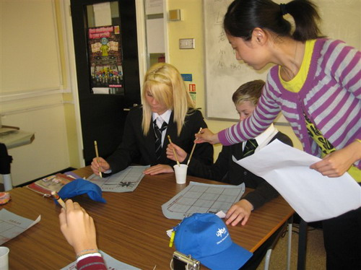

英语组青年教师参加市基本功大赛
9月26日，英语组全体35周岁以下青年教师冒雨前往二中参加由市教研室组织的青年教师基本功大赛。此次比赛由市教研室主办，旨在全面锻炼考核青年教师的基本功，比赛分为教学设计、试题考核、课堂教学等几个部分。我组年轻老师均利用中秋假期时间精心做了教学设计并精心制作了课件。
天公虽不作美，但丝毫没有影响我组各老师的发挥，两个小时的考试，单选、完形、阅读、教学设计，一系列的试题都体现了新课程的基本理念，老师们成竹在胸，发挥出了自己的水平，这也得益于我校平时对于青年教师的严格要求，有了校级基本功大赛的演练，市级比赛大家都已驾轻就熟。

